Звіт про виконання міського бюджету м. Дрогобича
за 9 місяців 2018 рік
Шановні депутати!

За 9 місяців 2018 рік до міського бюджету м. Дрогобича надійшло всього доходів загального фонду в сумі 683553,2тис. грн. (в т.ч. офіційних трансфертів 482686,3 тис. грн.), при уточненому плані 697895,5 тис. грн., що становить 97,9 відсотки або одержано менше на 14342,3 тис. грн. за рахунок недоотримання офіційних трансфертів в сумі 17015,6 тис. грн. По спеціальному фонду за 9 місяців поступило 22296,5 тис. грн. при уточненому плані на 9 місяців 22284,4 тис. грн. або більше на 12,2 тис. грн. (в т.ч. враховуючи власні надходження бюджетних установ в сумі 9949,1 тис. грн.).
За 9 місяців 2018 року до міського бюджету м. Дрогобича надійшло доходів загального фонду в сумі 200866,9 тис. грн. при уточненому плані 198193,7 тис. грн., що становить 101,3 % або більше на 2673,2 тис. грн. Порівнюючи з надходженнями відповідного періоду минулого року доходи збільшилися на 23602,4 тис. грн. або 13,3 % (факт за 9 місяців 2018 року 200866,9 тис. грн., факт за 9 місяців 2017 року 177264,5 тис. грн.).

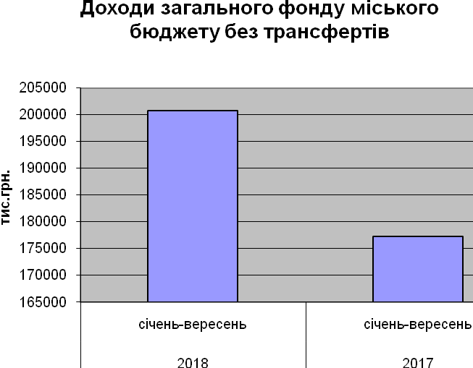

План загального фонду виконано по всіх податках, зборах та інших надходженнях.
Основним джерелом формування міського бюджету міста Дрогобича є податок та збір на доходи фізичних осіб , якого за звітний період надійшло 118419,3 тис. грн. при уточненому плані 118363,1тис. грн., що складає 100,0% або більше на 56,2 тис. грн. Основними платниками ПДФО і надалі залишаються бюджетні установи. Негативно вплинуло на виконання даного виду податку значне повернення коштів в сумі 462,9 тис. грн. згідно поданих висновків ОДПІ в травні-вересні місяці на рахунки фізичних осіб за результатами річного декларування. Поряд з тим, порівняно з відповідним періодом минулого року зменшили відрахування податку на доходи фізичних осіб до міського бюджету в сумі 2665,9 тис. грн.такі підприємства та установи, а саме : ВАТ «НПК - Галичина» на 2093,9 тис. грн.,ТзОВ «Універсальна бурова техніка» 235,4 тис. грн., ПАТ «Львівгаз» 106,4 тис. грн., відділ охорони здоров’я 230,2 тис. гривень.
В структурі податкових та неподаткових надходжень частка даного податку складає 59,0 %. В порівнянні з аналогічним періодом 2017 року надходження податку та збору на доходи фізичних осіб зросли на суму 16285,6 тис. грн. або 15,9 % за рахунок збільшення мінімальної зарплати, заробітної плати працівників бюджетних установ та підприємств господарської сфери (МЗП з 3200 грн. до 3723 грн.)
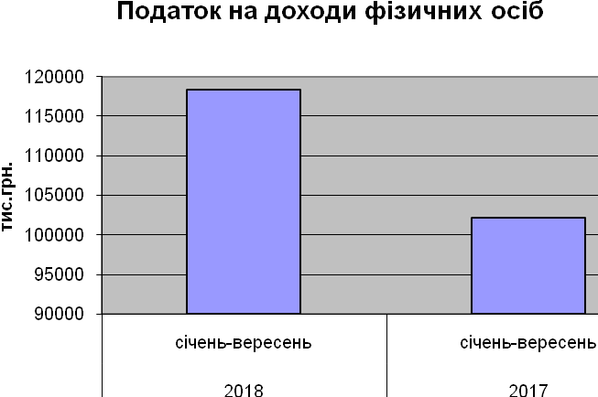

Податку на прибуток комунальних підприємств поступило в сумі 1579,5 тис. грн. при уточненому плані 1579,4 тис. грн., тобто більше на 0,1тис. гривень. В порівнянні з відповідним періодом минулого року надходження збільшилися на 917,5 тис. грн. за рахунок більшої сплати даного виду податку по таких підприємствах: КП «УКБ» 869,8 тис. грн., КП «Дрогобицький ринок» 50,3 тис. грн., КП «Комбінат міського господарства» 0,8 тис. грн., КП «Кредо» 1,1 тис. грн. Поряд з цим зменшили відрахування КП «Туристичний комплекс «Дрогобич» на 4,2 тис. грн., КП «ТІЦ м.Дрогобича» 1,1 тис. грн. та інші в незначних сумах.
Акцизного податку поступило15259,0 тис. грн. при уточненому плані 13568,4 тис. грн., більше на 1690,6 тис. грн. або 12,5 % за рахунок поступлення в останній день вересня податку з вироблених і ввезених на митну територію України підакцизних товарів (пального ) в сумі 2389,7 тис. грн. за 3 квартал цього року. З початку року від реалізації вироблених і ввезених на митну територію України підакцизних товарів (пального ) поступило всього 8035,4 тис. грн., від реалізації суб’єктами господарювання роздрібної торгівлі алкогольними та тютюновими виробами 7223,6 тис. грн. В порівнянні з відповідним періодом минулого року надходження в цілому збільшилися на 258,9 тис. грн. в тому числі:
- від реалізації вироблених і ввезених на митну територію України підакцизних товарів (пального ) поступило більше на 2689,4 тис. грн.;
- від реалізації суб’єктами господарювання роздрібної торгівлі алкогольними та тютюновими виробами поступило менше на 2430,5 тис. грн.
Від реалізації суб’єктами господарювання роздрібної торгівлі алкогольними та тютюновими виробами з поступленнями відповідного періоду минулого року значно зменшили сплату акцизного податку такі суб’єкти підприємницької діяльності, як: ТзОВ «Львівська пивна компанія»(-1869,5 тис. грн.), ТзОВ «Овація» (-214,8 тис. грн.), ТОВ Квартал 5 (-94,4 тис. грн.), ТзОВ «Гал- Леобуд» (-61,5 тис. грн.), ТОВ НК «Рітейл» (-23,6 тис. грн.) та закриття 37 точок (втрати 415,0 тис. грн.) Середнє надходження на одного мешканця за 9 місяців становить 94,20 грн.
Акцизний податок

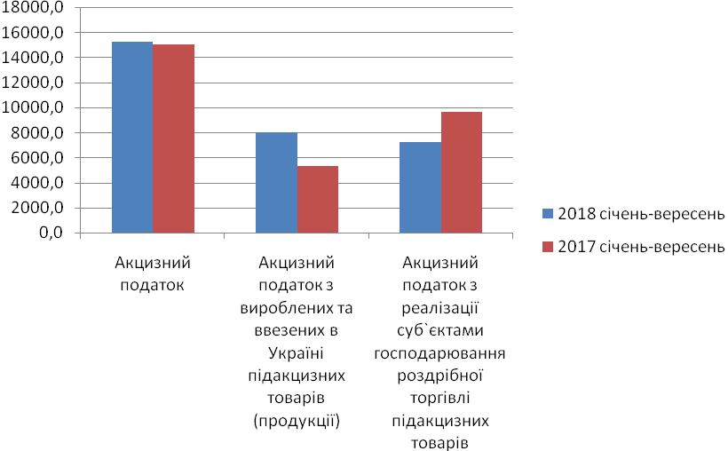

Податку на нерухоме майно, відмінне від земельної ділянки надійшло в сумі 6604,7 тис. грн. при уточненому плані 6249,7 тис. грн., тобто більше на 355,0 тис. грн. або 5,7 %. В порівнянні з минулим роком надходження збільшилися на 1794,0 тис. грн. На даний час база даних сформована повністю і передана в податкову інспекцію, що дало можливість в поточному році значно збільшити надходження в міський бюджет.
Працівниками ОДПІ та фінансового управління було сформовано перелік боржників і розміщено на сайті Дрогобицької міської ради за рахунок чого додатково надійшло коштів в сумі 355,0 тис. грн.
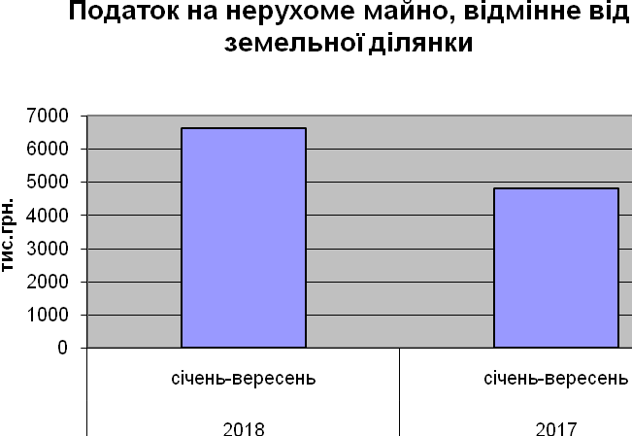
Земельного податку та орендної плати надійшло 23785,0 тис. грн. при уточненому плані 23458,1тис. грн., тобто більше на 326,9 тис. грн. або на 1,4 %. В порівнянні з відповідним періодом минулого року надходження по даному виду податку зменшились на 2550,2 тис. грн. за рахунок внесених змін до Податкового кодексу України Законом України №2245-V111 від 07.12.2017: для Укрзалізниці застосовується коефіцієнт 0,25, а був 1,0 від нормативної грошової оцінки.( сплачували в 2017р. 244,8 тис. грн.,зараз 52,9 тис. грн.,втрати 191,9 тис. грн. на місяць (з початку року втрати складають 1727,1 тис. грн.). Аналогічна картина і по ВАТ «НПК- Галичина». За відповідний період минулого року вони застосовували коефіцієнт 2 і сплачували земельний податок в сумі 1147,6 тис. грн., тоді як в 2018 році застосовують коефіцієнт 1,2 і сплачують 846,9 тис. грн., тобто менше на 300,7 тис. грн. в місяць(втрати з початку року 2706,3 тис. грн.). КП «Дрогобичтеплоенерго» не маючи належно оформлених документів на землю сплачували в середньому 53,4 тис. грн., а зараз 18,5 тис. грн., тобто менше на 34,9 тис. грн.(втрати з початку року 314,1 тис. грн.). Крім цього, концерн «Галнафтогаз» та ТзОВ «Українське промислове товариство» продано земельні ділянки фізичним особам за рахунок чого недоотримано земельного податку 114,0 тис. грн. Також перейшли на єдиний податок ТзОВ «Нео- космос» ( втрати 12,0 тис. грн.).
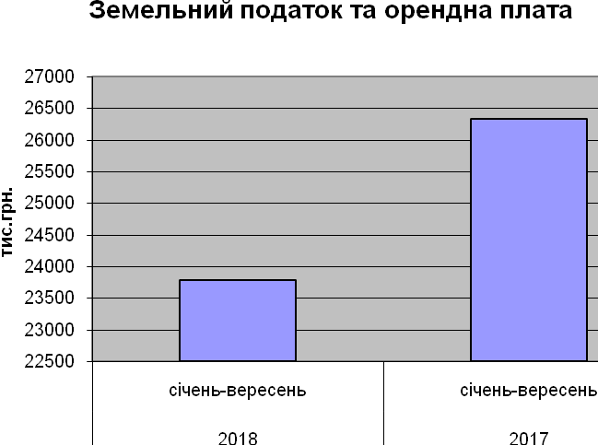

Негативно впливає на зростання надходжень значна заборгованість по платі за землю. Станом на 01.10.2018 року загальна сума боргу по земельному податку до бюджету м. Дрогобича становить 16637,1 тис. грн. та орендній платі 5212,5 тис. грн. Найбільші суми податкового боргу по земельному податку допустили: ПАТ «Дрогобицький завод автомобільних кранів» 7400,5тис. грн., ПАТ «Дрогобицький машинобудівний завод» 6382,0 тис. грн., Науково-виробниче ЗАТ «Плесо» 769,1 тис. грн., КП «Туристичний комплекс «Дрогобич» 466,8 тис. грн., МКП фірма «Геяна» 325,3 тис. грн. та орендній платі: ТзОВ «Універсальна бурова техніка» 3451,1 тис.грн., ПрАТ «Галка-Дрогобич» 951,0 тис. грн., ТзОВ «Райагробуд» 128,3 тис. грн., ТзОВ «Прикарпаття-Центр-Сервіс» 78,3 тис. грн. Податковий борг в порівнянні з відповідним періодом минулого року збільшився по земельному податку на 1044,5 тис. грн. та орендній платі на 261,3 тис. грн. за рахунок таких підприємств: ТзОВ «Універсальна бурова техніка» на 292,8 тис. грн., ПАТ «Дрогобицький машинобудівний завод» на 1433,0 тис. грн., «ПАТ «Дрогобицький завод автомобільних кранів» на 1458,9 тис. грн., МКП фірма «Геяна» на 87,7 тис. грн., КП «Туристичний комплекс «Дрогобич» на 108,6 тис. гривень.
Транспортного податку з початку року поступило 271,7 тис. грн. за рахунок реєстрації транспорту юридичними особами в сумі 169,2 тис. грн. та фізичними особами 102,5 тис. грн. В порівнянні з відповідним періодом минулого року надходження зменшилися на 33,8 тис. грн. за рахунок реєстрації меншої кількості автомобілів.
Туристичного збору надійшло в сумі 34,2 тис.грн. при затвердженому плані 30,5 тис.грн, більше на 3,7 тис.грн. Кошти поступили за рахунок збору з юридичних осіб в сумі 28,9 тис.грн. та фізичних осіб 5,3тис.грн. В порівнянні з відповідним періодом минулого року надходження збільшилися на 7,9 тис. гривень.
По єдиному податку фактично поступило 25358,9 тис. грн. при уточненому плані 25291,0тис. грн., тобто більше на 67,9 тис. грн. або 0,3 %. В порівнянні з відповідним періодом минулого року надходження збільшились на 4966,1 тис. грн. за рахунок збільшення ставок єдиного податку по платниках першої групи на 10,0 грн. та платниками 2 групи, які здійснюють декілька видів підприємницької діяльності на 104,60 грн., а також переходу 51 СПД із загальної системи оподаткування на спрощену.
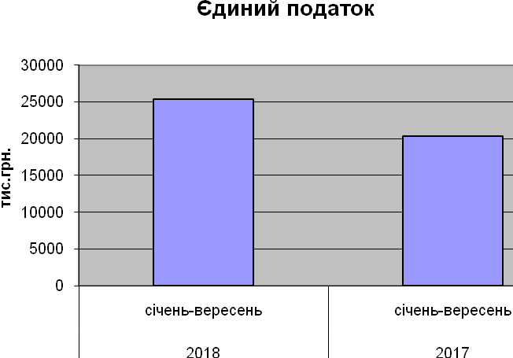

По надходженнях частини чистого прибутку комунальних підприємств поступило коштів 1146,6 тис. грн. при уточненому плані 1146,4 тис. грн., тобто більше на 0,2 тис. грн. В порівнянні з минулим роком надходження збільшилися на 776,1 тис. грн., оскільки даний вид податку збільшили такі платники, як: КП «УКБ» на 564,2 тис. грн., КП «Дрогобицький ринок» на 184,8 тис. грн., ДКП «Екран» на 8,7тис. грн., КП «Туристичний комплекс «Дрогобич» 9,3 тис. грн. та інші в незначних сумах.
За 9 місяців поточного року до міського бюджету надійшло 262,2 тис.грн. плати за розміщення тимчасово вільних коштів міського бюджету.
На протязі звітного періоду надійшло інших податкових надходжень в сумі 369,3 тис.грн. Це кошти, які надійшли від адміністративних штрафів та інших санкцій 249,6 тис. грн.(складено 76 протоколів на адмінкомісії виконавчого комітету в тому числі працівниками КП «Муніципальна Варта» 40 протоколів на суму 17,6 тис. грн.), адмінштрафи за порушення законодавства від продажу алкогольних та тютюнових виробів 57,0 тис.грн., згідно акту перевірки відділу освіти 62,7 тис. грн.
Плати від адміністративних послуг поступило в сумі 6098, 0 тис. грн. за рахунок поступлень від державної санепідемслужби 33,7 тис. грн., УМВС 955,5 тис. грн., державної міграційної служби 4528,5тис. грн., держкомзему 292,3 тис. грн. та ЦНАПу 279,5 тис. грн.,плата за ліцензії та сертифікати на певні види господарської діяльності 8,5 тис. грн. В порівнянні з відповідним періодом минулого року надходження збільшилися на 1657,4 тис. гривень .
З початку року надійшло коштів від орендної плати за користування цілісним майновим комплексом в сумі 968,9 тис. грн. при уточненому плані 965,2 тис. грн., тобто більше на 3,7 тис. грн. або 0,4 %. Всього по бюджетних установах надійшло орендної плати в сумі 476,7 тис. грн., виконавчого комітету 437,3 тис. грн.(станом на 01.10.2018 року укладено 84 договори оренди) та комунальних підприємств 54,9 тис. грн. Поряд з цим, станом на 01.10.2018 року згідно оборотно-сальдової відомості відділу бухгалтерського обліку та звітності виконкому заборгованість становить 208,3 тис.грн. Заборгованість рахується за ФОП – підприємцями Микитин І.В. 130,9 тис. грн., Голубінка Б.Р 9,8 тис. грн., Ліснянська Н. Б. 2,5 тис. грн., Гритчак Н.М. 2,0 тис.грн., Гамків М.Й. 3,5 тис.грн., ПАТ «Укртелеком» 3,8 тис.грн., Львівська дирекція ПАТ «Укрпошта» 4,1 тис.грн. В порівнянні з відповідним періодом минулого року надходження збільшилися на 142,3 тис. гривень за рахунок надходжень по бюджетних установах.
Державного мита надійшло в сумі 90,1 тис. грн. за рахунок державного мита, пов’язаного з видачею та оформленням паспортів громадян України в сумі 24,7 тис. грн. та оформлення документів на спадщину 65,4 тис. грн. В порівнянні з відповідним періодом минулого року надходження збільшилися на 4,9 тис. грн.
Згідно укладеної угоди від 20.05.2009 року від ТзОВ «Тандем» в поточному році поступило орендної плати за водні об’єкти в сумі 6,3 тис. грн. (угода заключена на 15 років).
Інших надходжень надійшло в сумі 608,0 тис. грн. за рахунок коштів від розміщення реклами 317,2 тис. грн., повернення коштів в дохід бюджету виконкомом 82,4 тис. грн., Стебницькою міською лікарнею 20,6 тис. грн., лікарнею №1 9,7 тис. грн. та відділом освіти 26,4 тис. грн., повернення в дохід бюджету департаментом міського господарства за капремонт дороги В.Великого 114,9 тис. грн., стягнення з боржників 36,8 тис. грн.
За 9 місяців 2018 року офіційні трансферти загального фонду міського бюджету міста Дрогобич виконано на 96,6 % ( при уточненому плані 499701,9 тис. грн. надійшло 482686,3 тис. грн. або менше на 17015,6 тис. грн. в т. ч:
субвенцій 297937,8 тис. грн.(субвенції з місцевого бюджету на виплату допомоги сім’ям з дітьми, малозабезпеченим сім’ям 82743,3 тис. грн.(86,1 відсотки), субвенцій з місцевого бюджету на надання пільг та житлових субсидій населенню 193070,4тис. грн. (100,0 відсотків); субвенцій з місцевого бюджету соціальної допомоги на дітей-сиріт позбавлених батьківського піклування 207,9 тис. грн.(63,0 відсотка); субвенція з місцевого бюджету на надання пільг та житлових субсидій населенню на придбання твердого та рідкого пічного побутового палива 2,6 тис.грн. (100 %), субвенція на виплату грошової компенсації для отримання житла для сімей загиблих осіб 3871,6 тис.грн. (100 %), субвенція на виплату грошової компенсації для отримання жилих приміщень для внутрішньо-переміщених осіб 2477,4 тис.грн. (100 %), субвенція на здійснення переданих видатків у сфері охорони здоров’я за рахунок коштів медичної субвенції 5056,8 тис. грн.(100 відсотків); субвенція з місцевого бюджету на відшкодування вартості лікарських засобів для лікування окремих захворювань 2336,3 тис. грн. (100,0 відсотків), субвенція за рахунок залишку коштів освітньої субвенції, що утворився на початок бюджетного періоду 1990,2 тис.грн. (100,0 відсотків), на надання державної підтримки особам з особливими освітніми потребами за рахунок відповідної субвенції з державного бюджету 269,1 тис.грн. (100 відсотків), на забезпечення якісної, сучасної та доступної загальної середньої освіти `Нова українська школа` 1600,1 тис.грн. (100,0 відсотків), субвенція на фінансове забезпечення будівництва, реконструкції, ремонту і утримання автомобільних доріг 2229,7 тис.грн. (63,6%), інші субвенції (мікропроекти) 2082,4 тис.грн. (47,9 відсотків). На протязі 9 місяців поступило освітньої субвенції в сумі 88728,9 тис. грн. (100 відсотків) та медичної субвенції 67785,1 тис. грн. (100 відсотків), базової дотації 21092,4 тис. грн., дотації з місцевого бюджету на здійснення переданих з державного бюджету видатків з утримання закладів освіти та охорони здоров’я за рахунок відповідної додаткової дотації з державного бюджету 6413,1 тис. грн. (100 %), субвенція з державного бюджету на здійснення заходів щодо соціально-економічного розвитку 729,0 тис.грн. (100 %).
Спеціальний фонд
По спеціальному фонду за 9 місяців поступило 22296,5 тис. грн. при уточненому плані на 9 місяців 22284,4 тис. грн. або більше на 12,2 тис. грн. (в т.ч. враховуючи власні надходження бюджетних установ в сумі 9949,1 тис. грн.). До уточненого річного плану виконання становить 82,0 %. В порівнянні з відповідним періодом минулого року надходження збільшилися на 240,0 тис. грн.
Податків та зборів поступило в сумі 19772,8 тис. грн. при уточненому річному плані 19324,9 тис. грн., в тому числі в бюджет розвитку надійшло 9749,8 тис. грн. при уточненому річному плані 9548,6 тис. грн.,тобто більше на 201,2 тис. грн. В порівнянні з відповідним періодом минулого року надходження збільшились на 3621,9 тис. грн. за рахунок продажу землі і надходжень коштів пайової участі у розвитку інфраструктури населеного пункту.
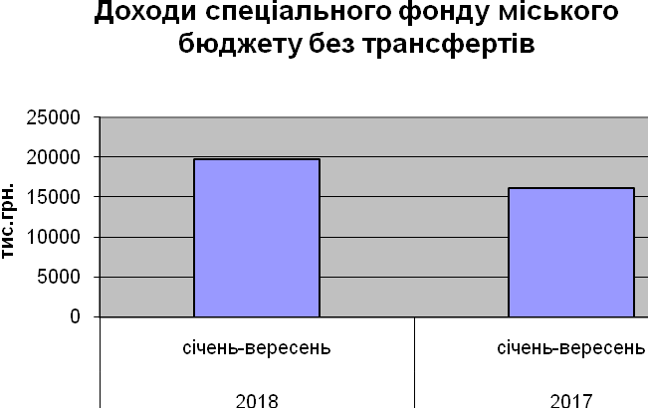
Екологічного податку надійшло в сумі 73,9 тис. грн. тобто більше на 11,5 тис. грн. До річного плану виконання становить 92,4 %. В порівнянні з відповідним періодом минулого року надходження зменшилися на 0,8 тис. грн.
Власних надходжень бюджетних установ надійшло в сумі 9949,1 тис. грн. тобто більше на 2676,8 тис. грн. До уточненого річного плану виконання становить 102,6 %. В порівнянні з відповідним періодом минулого року надходження збільшилися на 36,1 тис. гривень.
Надходжень від пайової участі у розвитку інфраструктури населеного пункту надійшло в сумі 578,5 тис. грн. До уточненого річного плану виконання становить 126,9 %. В порівнянні з відповідним періодом минулого року надходження зросли на 253,5 тис. гривень.
Коштів від відчуження майна, що знаходиться в комунальній власності, поступило в сумі 1345,7 тис. грн., а саме від Звір А.С. 255,4 тис. грн., Попадинець Г.І 76,3 тис. грн., Бушта О.І. 88,5 тис. грн., Добрянська Л.С. 47,3 тис. грн.,Кришталь Б.Т. 214,4 тис. грн., Яхнів Б.Б. 48,5 тис. грн., Базар С.Т.162,8 тис. грн. Федак С.С. 21,8 тис. грн., Голубінка Б.Р. 430,7 тис. грн. В порівнянні з відповідним періодом минулого року надходження зменшилися на 1560,3 тис. гривень.
Коштів від продажу землі надійшло 7825,6 тис. грн. від ФОП Фаєк З.І 42,7 тис. грн. та Максимовської Л.П. 18,0тис. грн., Федорів Я.В. 30,3 тис. грн., Гула Ф.І. 12,0 тис. грн., Говдяк О.М. 12,0тис. грн., Городнов 37,7 тис. грн., Марич С.В. 88,4 тис. грн., Прокопович Н.П. 11,8 тис. грн., МПП «Всеволод» 327,5 тис грн., ТзОВ «Хімресурс» 241,3 тис. грн., Бейзик В.Р. 176,6 тис. грн., ТзОВ «Софія» 168,7тис. грн., Кіт О.М. 4,4 тис. грн., Волошин Б.І. 5,2 тис. грн., Муль Р.М. 905,3 тис.грн., ПП фірма «Сомгіз» 147,0 тис. грн., Мостицький Р.М. 4968,0 тис. грн., Діакор Голден Інвест ТОВ 398,9 тис. грн.,Коваль В.М. 14,5 тис. грн., Жигало І.Я.24,8 тис. грн., Лепка Г.Є.51,3 тис. грн.,Білінська Я.Г. 36,1 тис. грн., Лучак Л.І 56,0 тис. грн., Білоган Г.Г. 4,9 тис. грн.,Демків С.В. 5,3тис.грн., Пученя А.М. 14,5 тис. грн., Некрасова І.В. 5,4 тис. грн., Матківський М.М. 6,5 тис. грн., Кулиняк І.Я. 4,0 тис. грн., Яхнів Б.Б. 6,5 тис. гривень. Порівняно з відповідним періодом минулого року надходження зросли на 4928,7 тис. гривень.
Офіційних трансфертів спеціального фонду за 9 місяців надійшло в сумі 2523,7 тис.грн. при уточненому плані за звітний період 5601,1 тис.грн., тобто менше на 3077,4 тис.грн. або 54,9 відсотка, в тому числі субвенція з місцевого бюджету на виконання інвестиційних проектів 1381,5 тис.грн. (34,9 %), інших субвенцій 1142,2 тис.грн. - будівництво (облаштування) футбольних майданчиків 600,0 тис.грн. та придбання житла для дітей-сиріт, позбавлених батьківського піклування та осіб з їх числа 542,2 тис.грн. (100 %).

Видатки загального фонду
Протягом 9-ти місяців 2018 року з загального фонду міського бюджету проведено видатків у сумі 639774,7 тис. грн., що склало 76,9 відсотків до затвердженого річного плану з урахуванням внесених змін (план 831905,7 тис.грн.) та 95,7 % до плану на звітний період (план 668639,1тис. грн.).
Зазначені кошти у звітному періоді в першу чергу спрямовувалися на захищені статті видатків - заробітну плату працівників бюджетних установ та нарахування на неї, енергоносії, продукти харчування, медикаменти.
Фінансування видатків здійснювалось відповідно до зареєстрованих фінансових зобов’язань та помісячного розпису асигнувань.
У міському бюджеті на 2018 рік видатки на утримання 49 установ освіти за загальним фондом передбачені в сумі 239982,8 тис. грн. В звітному періоді використано 184201,6 тис. грн., що становить 76,8 % до уточненого плану на рік.
У 2018 році видатки на утримання закладів освіти було заплановано в сумі 236039,2 тис.грн., в тому числі за рахунок освітньої субвенції розмір якої на 2018 рік визначено в сумі 97488,9 тис. грн. (заробітна плата педагогічних працівників загальноосвітніх шкіл, вечірньої школи та дитячого будинку «Оранта»), коштів дотації з місцевого бюджету на здійснення переданих з державного бюджету видатків з утримання закладів освіти та охорони здоров’я -1000,0 тис.грн.,коштів міського бюджету-137550,3 тис.грн. Протягом поточного року планові призначення збільшено за рахунок коштів міського бюджету в сумі 41,6 тис.грн., коштів залишку освітньої субвенції – 2130,5 тис.грн., коштів субвенції з обласного бюджету 1771,5 тис.грн.
На виплату заробітної плати з нарахуваннями працівникам галузі за 9-ть місяців 2018 року спрямовано 160135,2 тис.грн., оплату енергоносіїв – 16819,8 тис.грн., на придбання продуктів харчування – 5315,4 тис.грн.
У 2018 році видатки на утримання закладів охорони здоров`я заплановано в сумі 101642,0 тис. грн., в тому числі за рахунок медичної субвенції, розмір якої на 2018 рік визначено в сумі 77424,3 тис.грн., коштів дотації з місцевого бюджету на здійснення переданих з державного бюджету видатків з утримання закладів освіти та охорони здоров’я -8500,9 тис.грн., коштів субвенції з місцевого бюджету на здійснення переданих видатків у сфері охорони здоров’я – 1409,0 тис.грн., коштів субвенції на відшкодування лікарських засобів -1417,9 тис.грн., коштів міського бюджету – 12889,9 тис.грн. Протягом року планові призначення збільшено за рахунок субвенції з Дрогобицького районного бюджету в сумі 4000,0 тис.грн., за рахунок медичної субвенції (на первинну медичну допомогу) -6478,0 тис.грн., коштів субвенції на відшкодування лікарських засобів -1699,6 тис.грн., та коштів міського бюджету в сумі 8760,2 тис.грн. Станом на 30.09.2018 обсяг запланованих видатків складає 122579,8 тис.грн.
В установах охорони здоров’я на сьогоднішній день функціонує 10 закладів зі штатною чисельністю близько 1,9 тис. од. За звітний період використано 94891,5 тис.грн., що становить 77,4 % до уточненого плану на рік.
На утримання установ соціального забезпечення за звітний період із загального фонду бюджету використано 4351,9 тис.грн., на проведення заходів та інші видатки соціального захисту населення використано 2876,7 тис.грн. За рахунок цих коштів надано одноразову допомогу малозабезпеченим сім’ям відповідно до прийнятих розпоряджень міського голови, проведено щомісячну доплату до пенсії воїнам УПА, виплату адресних допомог інвалідам І та ІІ груп по зору, одиноким інвалідам внаслідок загального захворювання, виплату допомог на поховання, репресованим, допомоги учасникам АТО та на виплату пільг, що надавались окремим категоріям населення згідно прийнятих рішень сесії міської ради. Проведено компенсаційні виплати на пільговий проїзд залізничним транспортом окремим категоріям громадян в сумі 400,0 тис.грн.
Окрім того, фінансування видатків на соціальний захист населення здійснювалося за рахунок субвенцій з державного бюджету, на що використано 275888,7 тис.грн.
Так, у звітному періоді отримано субвенцію з державного бюджету на виплату державних допомог сім’ям з дітьми, малозабезпеченим сім’ям, інвалідам з дитинства і дітям інвалідам в сумі 82743,3 тис.грн.
На надання пільг та субсидії населенню на оплату електроенергії, природного газу, послуг тепло-водопостачання і водовідведення, квартирної плати, вивезення побутового сміття та рідких нечистот за рахунок коштів субвенції з державного бюджету використано 192934,9 тис. грн.
На надання пільг та субсидії населенню на придбання твердого та рідкого пічного побутового палива за рахунок коштів субвенції з державного бюджету використано 2,6 тис. грн.
На виплату державної соціальної допомоги на дітей –сиріт використано 207,9 тис.грн.
Установами культури і мистецтва використано 11649,7 тис.грн., що становить 68,3 % до уточненого плану на рік (ут. план 17061,7 тис.грн.), з них на виплату заробітної плати з нарахуваннями спрямовано 7678,7 тис.грн., на оплату за спожиті енергоносії 1491,3 тис. грн.
На проведення спортивних заходів, утримання дитячо-юнацької спортивної школи, на фінансову підтримку СДЮШОР «Медик», футбольного клубу видатки за загальним фондом склали 7787,2 тис. грн. З них: на виплату заробітної плати з нарахуваннями – 3073,2 тис грн., на оплату комунальних послуг – 2448,6 тис грн.
На утримання органів державного управління та здійснення заходів у сфері державного управління у звітному періоді використано 34374,6 тис. грн. З них: на виплату заробітної плати з нарахуваннями – 31148,8 тис грн., на оплату комунальних послуг – 711,4 тис. грн.
Видатки на житлово-комунальне господарство з загального фонду міського бюджету склали 18220,6 тис. грн., з них на благоустрій міста використано 16199,1 тис. грн. (в тому числі на: утримання мереж вуличного освітлення 1051,5тис. грн., прибирання парків та вулиць міста 5256,2 тис. грн., зимове утримання доріг 1180,3тис. грн., поточний ремонт дорожнього покриття доріг і тротуарів та розмітка вулиць 5031,5 тис. грн., ліквідація стихійних сміттєзвалищ 30,0 тис. грн., стерилізація безпритульних тварин 57,6 тис. грн., поточний ремонт малих архітектурних форм 215,3 тис. грн., утримання міського кладовища 255,3 тис. грн., ремонт каналізаційних мереж 167,7 тис. грн., придбання плит 147,8 тис. грн., захоронення невідомих осіб 4,7 тис. грн. утримання фонтану 17,4 тис. грн., косіння 448,3 тис.грн., утримання та поточний ремонт квітників 341,8 тис.грн., зрізка аварійних дерев 194,9 тис. грн., догляд за парком ім..Б.Хмельницького 48,1 тис.грн., благоустрій території перед корпусом ДДПУ ім..І.Франка 45,8 тис.грн., поточний ремонт території скверу на вул.. Бориславській 80,0 тис.грн., поточний ремонт внутріквартальної дороги біля житлового будинку 81/2 на вул..Грушевського 155,0 тис.грн., поточний ремонт пішохідної доріжки на вул..В.Великого 105,0 тис.грн.), а також на оплату електроенергії 1212,7 тис. грн., сплата платежів до фонду охорони навколишнього середовища та земельного податку 152,2 тис. гривень. Крім цього на поточні трансферти для КП «ЖЕО» виділено 520,0 тис.грн. (погашення заборгованості за електроенергію) та КП «Комбінат міського господарства» 1157,6 тис.грн. (послуги за транспортування, захоронення та подальшої переробки ТПВ), експлуатація та технічне обслуговування житлового фонду 259,2 тис.грн., та інша діяльність у сфері житлово-комунального господарства 84,7 тис.грн.
На інші заходи пов’язані з економічною діяльністю заплановано 2223,3 тис. грн., з яких використано 1695,2 тис. грн., з яких на відшкодування відсотків банків по кредитах на енергозбереження скеровано 260,3 тис. грн., проведено оплату на виконання Програми сприяння реалізації стратегії розвитку міста (КУ «Інститут міста») в сумі 617,6 тис. грн., Програми «Розвитку туризму» 625,9 тис. грн., Програми зовнішньоекономічної діяльності – 75,3 тис. грн., Програма приватизації комунального майна 9,5 тис. грн., Програми землеустрою 48,8 тис.грн., внески в асоціацію міст -38,2 тис.грн., Програма сприяння підвищення податкової дисципліні щодо сплати акцизного податку -19,5 тис.грн.
По ТПКВКМБ 8000 «Інша діяльність» уточнений план 3705,2 тис. грн., використано 3230,0 грн. В тому числі, на видатки на запобігання та ліквідацію надзвичайних ситуацій та наслідків стихійного лиха заплановано 200,0 тис. грн., касові видатки становлять 98,3 тис. грн.). На утримання Муніципальної варти використано 1331,7тис. грн. Надано поворотну фінансову допомогу КП «КМГ» в сумі 1800,0 тис.грн. для вивезення сміття.
По ТПКВКМБ 9000 «Міжбюджетні трансферти» виділено 207,0 тис. грн. (план 1748,5 тис. грн.), а саме надано субвенцію державному бюджету на виконання Програми фінансового забезпечення мобілізаційної підготовки місцевого значення щодо забезпечення виконання заходів, пов'язаних із виконанням військового обов'язку, призовом громадян України на строкову військову службу, військову службу за контрактом до лав Збройних Сил України та мобілізації людських та транспортних ресурсів в особливий період на 2018-2019 роки -30,0 тис.грн., субвенцію бюджету м.Стебника на проведення доплати до пенсії воїнам УПА-54,0 тис.грн., субвенцію державному бюджету для нацполіції на придбання технічних пристроїв - 13,6 тис.грн., перераховано субвенцію з обласного бюджету Стебницькому міському бюджету на мікропроекти місцевого розвитку в сумі 109,4 тис.грн.
За 9 місяців 2018 року з бюджету розвитку спеціального фонду міського бюджету на будівництво, реконструкцію, капітальний ремонт об’єктів касові видатки склали 47 518,7 тис. грн., з них:
об’єкти житлово-комунального господарства на суму 29974,9 тис. грн., а саме: внески в статутний фонд КП "Комбінат міського господарства" 1158,0 тис. грн., будівництво спортивного майданчика в мікрорайоні на вул. М. Тураша 1,7 тис. грн.; виготовлення ПКД на будівництво дороги від вул. П.Орлика до вул. Паркової 100,2 тис. грн. та вул. Наливайка 90,7 тис. грн.; капремонт вул. Грушевського в 17533,2 тис. грн.; виготовлення ПКД "Рекультивація міського сміттєзвалища в районі с. Брониця Дрогобицького району (реконструкція)" 104,4 тис. грн.; капремонт плоских рулонних покрівель 630,2 тис. грн.; капремонт, експертне обстеження ліфтів 449,1 тис. грн.; капремонт шатрових дахів 48,8 тис. грн.; капремонт, розпуск внутрібудинкового обліку електроенергії по квартирах у житлових будинках 8,0 тис. грн.; капремонт, розпуск внутрібудинкового обліку електроенергії по квартирах вул. Стрийська,443/9 (гуртожиток) 37,4 тис. грн. та ж/б 84 вул. Самбірська 240,1 тис. грн.; капремонт центральних внутріквартальних дворових каналізацій та дренажних мереж вул. Каменярська, 3 7,9 тис. грн.; капремонт будинків (заміна вікон) 1023,3 тис. грн.; капітальний ремонт доріг 1697,0 тис. грн.; ПКД на капітальний ремонт об'єктів благоустрою 218,7 тис. грн.; ПКД на реконструкцію об'єктів соціальної та виробничої інфраструктури комунальної власності 127,0 тис. грн.; реконструкція вуличного освітлення вул. Фабрична - Федьковича 15,2 тис. грн.; реконструкція спортивного майданчика по вул. Самбірській 287,3 тис. грн.; реконструкція площі Ринок 599,2 тис. грн.; капремонт тротуарів по вул. Стрийська 399,4 тис. грн.; будівництво дороги від вул. П.Орлика до вул. Паркової 315,0 тис. грн.; реконструкція під'їздних доріг лікарняного містечка з облаштуванням стоянки для автотранспорту по вул. Шептицького 1896,5 тис. грн.; капремонт дороги на вул. В.Великого 466,7 тис. грн.; будівництво світлофору на перехресті вул. Л.Українки - П.Орлика 448,3 тис. грн.; придбання та встановлення обладнання для зони відпочинку з велопарковкою та ремонтною станцією для велосипедистів "Велопростір" 9,2 тис. грн.; капремонт території озера та парку ім. Б.Хмельницького 9,5 тис. грн.; капремонт пішохідної доріжки у сквері XIX ст. на вул. Шевченка 12,6 тис. грн.; капремонт огорожі у парку культури і відпочинку на вул. Трускавецькій 35,9тис.грн.; встановлення (будівництво) боларда для регулювання руху автомобільного транспорту на площу Ринок 17,2 тис. грн.; будівництво спортивного майданчика на вулиці Бориславській, 8 82,5 тис. грн.; реконструкція дитячого майданчика по вул. Бориславська 22-24 7,9 тис. грн.; будівництво зовнішніх мереж водопроводу та водовідведення кварталів житлової забудови К-10 та К-13 на вул. Наливайка 14,8 тис. грн.; придбання обладнання і предметів довгострокового користування 1882,0 тис. грн.
заклади освіти 5 441,9 тис. грн., а саме: придбання обладнання і предметів довгострокового користування 293,0 тис. грн., реконструкція мереж електропостачання ЗОШ №9 0,3 тис.грн. капремонт огорожі території ДНЗ №2 "Калинонька" 81,5 тис. грн.; капремонт (заміна вікон) ДНЗ №6 «Веселка» 99,7 тис. грн.; капремонт (утеплення фасаду) у ДНЗ №21 «Сонечко» 41,0 тис. грн.; капремонт (заміна віконних блоків) у ДНЗ №26 «Калинка» 39,4 тис. грн.; придбання мультимедійного обладнання для Дрогобицького ліцею 71,2 тис. грн.; придбання обладнання (закупівля комп’ютерної техніки) для СШ №2 121,7 тис. грн.; капремонт (заміна віконних блоків) у Стебницькій ЗОШ №6 56,7 тис. грн. та СШ №7 58,7 тис. грн.; капремонт туалетних кімнат у Стебницькій №11 52,1 тис. грн.; капремонт (заміна віконних та дверних блоків) в ЗОШ №17 75,9 тис. грн.; капремонт (заміна віконних і дверних блоків) в ДЮСШ 73,9 тис. грн.; капремонт Дрогобицького будинку працівників освіти 100,0 тис.грн.; реконструкція футбольного майданчика зі штучним покриттям (територія ЗОШ №16) 27,1 тис. грн.; реконструкція даху ЗОШ №7 505,1 тис. грн.; виготовлення ПКД "Капітальний ремонт (заміна віконних і дверних блоків) ДНЗ №13 «Казка» 3,5 тис. грн.; виготовлення ПКД на капремонт фасаду ДНЗ №20 «Верховинка» 17,0 тис. грн. та ДНЗ №29 «Дюймовочка» 11,7 тис. грн.; виготовлення ПКД на капремонт (заміна віконних блоків) в ЗОШ №4 3,5 тис. грн. , №5 3,5 тис. грн. та №14, № 16, №17 по 3,5 тис. грн.; виготовлення ПКД на встановлення шатрового даху ДНЗ №15 21,5 тис. грн., №24 14,4 тис. грн.; виготовлення ПКД на будівництво дитячого павільйону та облаштування прилеглої території в ДНЗ №28 «Берізка» 8,9 тис. грн.; виготовлення ПКД на будівництво спортивного майданчика школи №2 і №5 по 3,6 тис. грн.; впровадження енергозберігаючих заходів шляхом реконструкції ДНЗ № 15 101,6 тис. грн.; капремонт роздягалок та санвузлів допоміжних приміщень малого плавального басейну в ДЮСШ 238,6 тис. грн.; будівництво (облаштування) футбольного майданчика на території ЗОШ №7 333,8 тис. грн.; будівництво (облаштування) спортивного майданчика з тренажерним обладнанням на території ЗОШ №9 73,7 тис. грн. №14 50,1 тис. грн.; придбання обладнання і предметів довгострокового користування (субвенція на надання державної підтримки особам з особливими освітніми потребами) 33,1 тис. грн.; придбання обладнання і предметів довгострокового користування (субвенція з місцевого бюджету за рахунок залишку коштів освітньої субвенції) 993,1тис.грн.; капремонт (заміна віконних блоків) у ДНЗ №26 «Калинка» (субвенція з обласного бюджету) 39,1 тис. грн.; капремонт (заміна віконних блоків) у Стебницькій ЗОШ №6 (субвенція з обласного бюджету) 143,9 тис. грн. та №7 148,2 тис. грн.; капремонт туалетних кімнат у Стебницькій з ЗОШ №11 (субвенція з обласного бюджету) 131,5 тис. грн.; капремонт (заміна віконних та дверних блоків) ЗОШ №17 (субвенція з обласного бюджету) 116,8 тис. грн.; придбання мультимедійного обладнання для Дрогобицького ліцею (субвенція з обласного бюджету) 113,9 тис. грн.; придбання обладнання (закупівля комп’ютерної техніки) для СШ №2 (субвенція з обласного бюджету) 170,0 тис. грн.; реконструкція даху ЗОШ №7 по вул. Грушевського, 11 (субвенція з обласного бюджету) 517,1 тис. грн.; будівництво (облаштування) футбольного майданчика №7 (субвенція з обласного бюджету) 438,4 тис. грн.
заклади охорони здоров`я 4 225,8 тис. грн., а саме: капремонт приміщень терапевтичного корпусу КНП лікарня №1 297,5 тис. грн.; капремонт (заміна вікон і дверей) в лікарні №3 252,7 тис. грн.; придбання апарату штучної вентиляції легень для лікарні №3 228,9 тис. грн.; капремонт (заміна віконних та балконних блоків) у Стебницькій міській лікарні 207,7 тис. грн.; капремонт в стоматологічній поліклініці 83,4 тис. грн. та придбання медичного обладнання для кабінету хірургічної стоматології 30,0 тис. грн.; реконструкція системи опалення дитячої лікарні 107,3 тис. грн.; придбання обладнання і предметів довгострокового користування 691,0 тис. грн.; капремонт частини існуючого приміщення дитячої лікарні під інфекційне відділення 1487,5 тис. грн.; реконструкція зовнішніх мереж електропостачання терапевтичного корпусу від існуючих електричних мереж лікарні №1 298,2 тис. грн. та придбання апаратури для проведення лабораторних досліджень хворим стаціонару 129,8 тис. грн.; реконструкція терапевтичного корпусу лікарні №1 під влаштування відділення інтервенційної кардіології та реперфузійної терапії 20,7 тис. грн.; реконструкція даху будівлі зуботехнічної лабораторії стоматологічної поліклініки 10,9 тис. грн.; капремонт ренгенапарату поліклініки 90,0 тис. грн.; капремонт приміщення лікарні №5 61,4 тис. грн.; капремонт пожежної сигналізації в хірургічному корпусі лікарні №1 112,8 тис. грн.; капремонт лівого крила приміщення дитячої лікарні 58,8 тис. грн.; реконструкція приміщення в Стебницькій міській лікарні (субвенція з обласного бюджету) 57,2 тис. грн.
заклади культури та мистецтв 1 001,8 тис.грн., а саме: капремонт (заміна віконних та балконних блоків) у Стебницькій дитячій музичній школі 37,4 тис. грн.; капремонт спортзалу (утеплення фасаду) у Стебницькому Народному домі 45,7 тис. грн.; придбання обладнання та інвентаря (електронні засоби, кавова машина, ролети) для світлиці І.Франка Дрогобицького Народного дому імені І.Франка 57,5 тис. грн.; реконструкція сцени Народного дому 533,2 тис. грн.; виготовлення пам'яткоохоронної документації на об’єкти культурної спадщини (паспортизація) 50,0 тис. грн.; капремонт Центральної міської бібліотеки ім. В.Чорновола (утеплення фасаду) 49,9 тис. грн.; реставрація дзвіниці церкви Воздвиження Чесного Хреста 33,9 тис. грн.; капремонт благоустрою території навколо історичного відділу музею "Дрогобиччина" 194,2 тис. грн .
інші видатки 6874,3 тис. грн., а саме: придбання програмного забезпечення 100,0 тис. грн.; відшкодування витрат на проведення експертної грошової оцінки земельних ділянок, що підлягають продажу за рахунок авансу внесеного покупцями земельних ділянок 72,5 тис. грн.; придбання житла для дітей-сиріт, позбавлених батьківського піклування 903,7 тис. грн.; придбання обладнання і предметів довгострокового користування 1006,8 тис. грн. покращення надання публічних послуг для мешканців Дрогобицького регіону шляхом створення центру "Документ – Сервіс Дрогобич» з реалізацією проекту “Будівництво центру публічних послуг "Документ – Сервіс Дрогобич" 1146,2тис. грн.; внески в статутний фонд КП "Туристично-інформаційний центр м.Дрогобича" 30,0 тис. грн., реконструкція стадіону "Галичина" 87,3 тис. грн.; субвенції з місцевого бюджету державному бюджету на виконання програм :
- виконання цільової Програми захисту населення і території міст Дрогобича та Стебника від надзвичайних ситуацій техногенного та природного характеру на 2016-2020 роки) 50,0 тис. грн.;
- виконання цільової Програми надання фінансової допомоги щодо ремонту казарменого житлового фонду військового містечка №7 в м. Дрогобичі для розміщення та проживання військовослужбовців окремого підрозділу військової частини Національної гвардії України) 100,0 тис. грн.;
- виконання цільової Комплексної Програми інформаційно-аналітичної роботи в інтересах органів державної влади та управління, протидії проявам терористичного характеру на території міста Дрогобич 70,0 тис. грн.; реконструкція вуличного освітлення по вул. Дрогобицькій (кладовище Солець – початок вул. Шептицького (субвенція з обласного бюджету) 424,2 тис. грн.; грошова компенсація за належні для отримання жилі приміщення для внутрішньо переміщених осіб, які захищали незалежність, суверенітет та територіальну цілісність України 477,4 тис. грн.; грошова компенсація за належні для отримання жилі приміщення для сімей загиблих осіб та які потребують поліпшення житлових умов 653,2 тис. грн.; надання грошової компенсації за належні для отримання жилі приміщення для сімей загиблих учасників бойових дій на території інших держав, для осіб з інвалідністю I - II групи з числа учасників бойових дій на території інших держав, які стали інвалідами 1 753,00 тис. грн.
Станом на 01.10.2018 року по м. Дрогобичу по видатках, що фінансуються за рахунок власних доходів, базової дотації та освітньої і медичної субвенцій з державного бюджету кредиторська заборгованість становить 22388,5 тис. грн., в тому числі заробітна плата термін виплати якої не настав 8290,4 тис. грн.
За рахунок недопоступлення субвенції з державного бюджету на надання пільг та субсидій на кінець звітного періоду рахувалась кредиторська заборгованість в сумі 4127,2 тис. грн., інших субвенції – 2,4 тис.грн.

Заступник начальника фінуправління-
начальник бюджетного відділу Т. Василиків

